Duplex 2 chambres avec jardin SUD

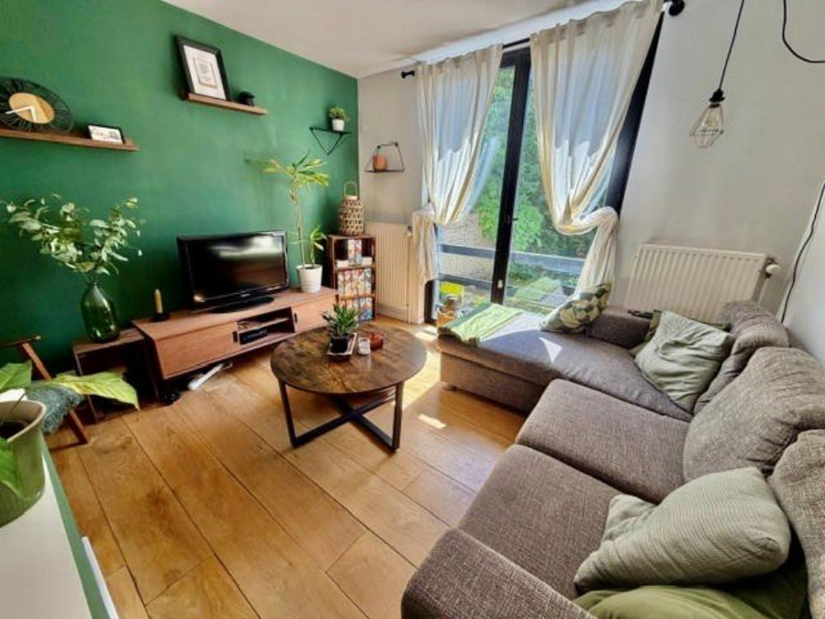

Ixelles (réf 2951 B) : Situé dans le quartier du cimetière d'Ixelles (Rue Elise 62), superbe appartement/duplex meublé de 2 chambres, salle de bain, WC séparé, salon, salle à manger avec cuisine ouverte avec jardin et cour orienté SUD. L'appartement comprend de très nombreux rangements encastrés. Petite copropriété SANS CHARGES COMMUNES ! Qu'attendez-vous pour visiter ?

Infos & Visites Century 21 Boondael 02/660.21.21
OU www.century21boondael.be

Loyer : 1.475 € + 0 € de charges

Rue Elise, 62 à 1050 Ixelles

Informations générales :

- Nombre de chambre : 2
- Nombre de salle de bains : 1
- Garage / Parking : /
- Terrasse : Oui
- Jardin : Oui
- Exposition : Sud
- Type de cuisine : Américaine
- Type de chauffage : Gaz

Surfaces :

- Surface habitable : 80 m²
- Surface terrasse : 15 m²
- Surface jardin : 50 m²

Détails :

RDC:
- 2 Chambres 3,91 x 2,96 = 11,57 m² 2,98 x 2,59 = 7,72 m²
- Hall 3,82 x 0,94 = 9,52 m²
- Salle de bains 1,53 x 3,03 = 4,64 m²
- WC 1,36 x 1,05 = 1,43 m²
1ère étage:
- Salle à manger 3,61 x 4,12 = 14,87 m²
- Salon 3,30 x 4,53 = 14,95 m²
Terrain:
- Jardin
Equipements de Cuisine (suite):
- Cuisinière au gaz
- Four
- Frigo
- Meubles de cuisine
- Evier
Certifications:
- Emissions CO2 50,00 Kg Co2m²an
- Numéro de certificat PEB 201806140000529868018
- Prestation énergétique 252,00 Kwh
- Total énergie primaire 22.024,00 kwh/an

Photos :
